**МУНИЦИПАЛЬНОЕ БЮДЖЕТНОЕ ОБЩЕОБРАЗОВАТЕЛЬНОЕ УЧРЕЖДЕНИЕ**

**«ОСНОВНАЯ ОБЩЕОБРАЗОВАТЕЛЬНАЯ ШКОЛА с. РАДУЖНОЕ»**

**ГРОЗНЕНСКОГО МУНИЦИПАЛЬНОГО РАЙОНА ЧЕЧЕНСКОЙ РЕСПУБЛИКИ**

**Отчет**

**о проделанной работе** **в МБОУ «ООШ с. Радужное »**

**по профилактике экстремизма и терроризма**

**среди учащихся за III квартал 2019 уч. год**

Во исполнение протокольных поручений **№ 01-83 от 17.09.2014г., № 01-04 от 27.01.2015г.** и в соответствии с утвержденном планом были проведены профилактические мероприятия среди обучающихся школы.

**Цели:**

-объяснить сущности терроризма, его типы и цели;

-совершенствование у школьников знаний о терроризме;

основы безопасности в ЧС;

- формирование общественного сознания и гражданской позиции

подрастающего поколения.

Одним из важнейших направлений профилактической работы школы является профилактика экстремизма и терроризма среди учащихся.   
 За III квартал школе проведены следующие мероприятия:

День солидарности в борьбе с терроризмом символизирует единение государства и общества в борьбе с таким страшным явлением, как терроризм.

3 сентября с учащимися 9 класса была проведен урок памяти «Мы помним тебя, Беслан». Данный урок проводился с целью формирования у учащихся толерантности, сострадания, общероссийской гражданской идентичности, воспитанию патриотизма, уважения к Отечеству.

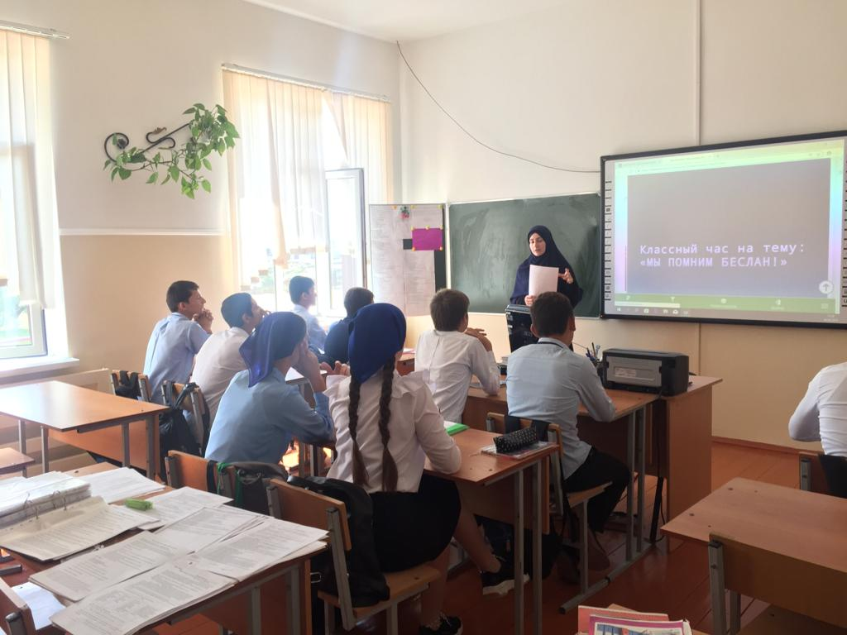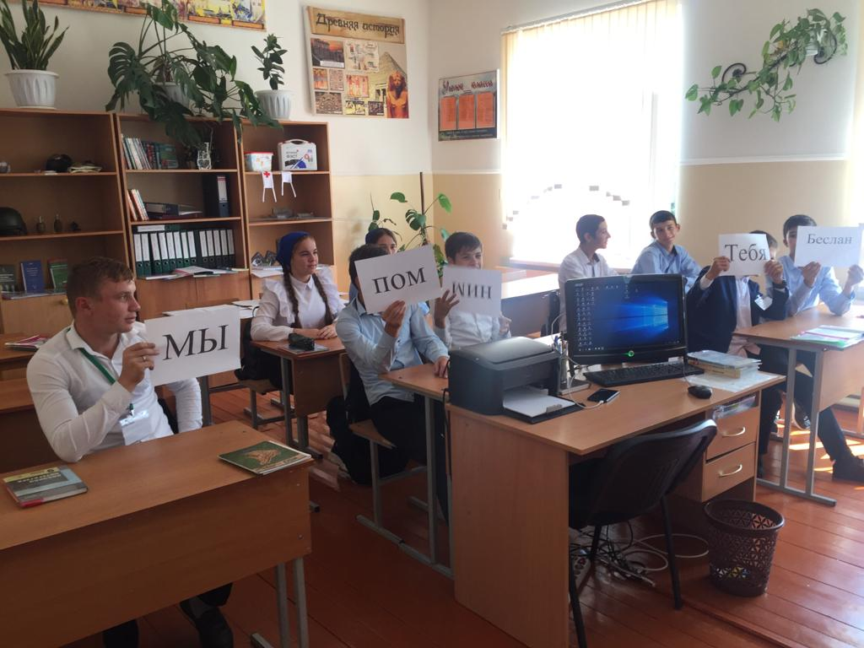

- были проведены классные часы «Мир во всем мире», «Мы против терроризма». На классных часах с ребятами состоялась дискуссия о проблемах формирования межнациональной толерантности, дружбы и взаимопонимания, профилактике терроризма в многонациональной молодежной среде республики;

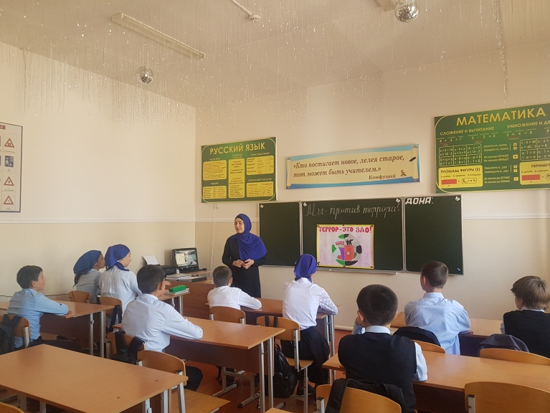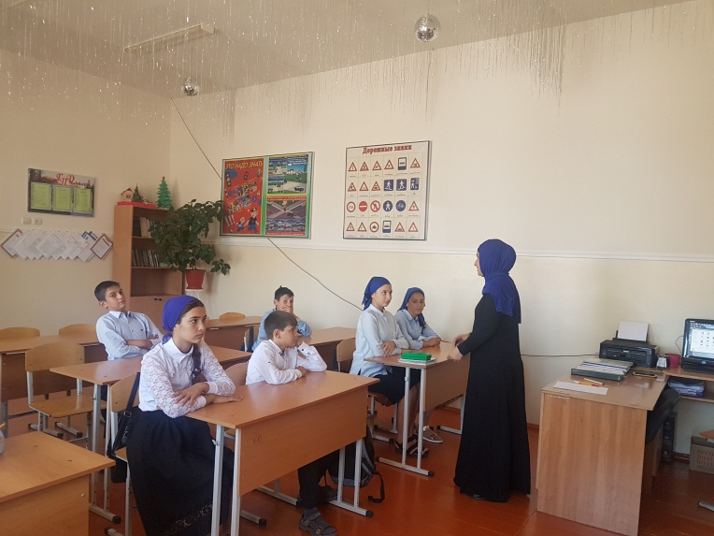

- 4 сентября состоялась встреча с представителем МЧС на тему «Предупрежден – значит вооружен»;

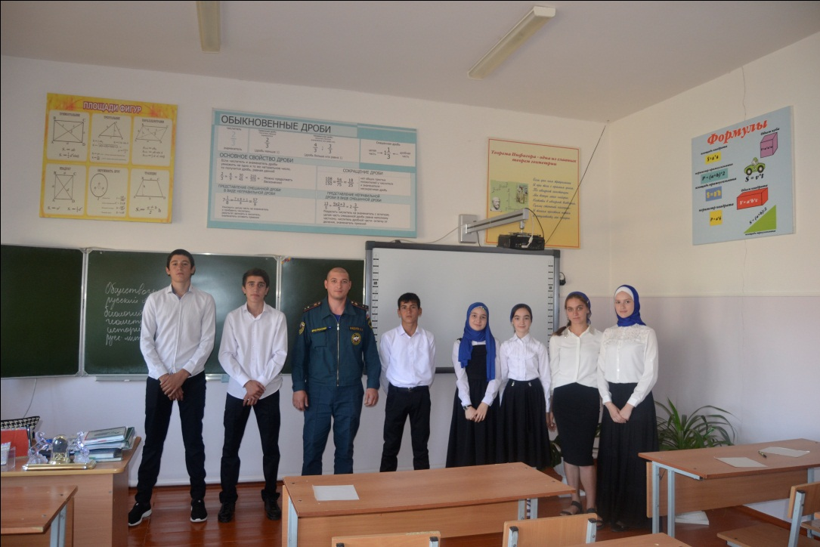

Педагогом по ДНВ Дадаговым З.Г. проведена беседа с учащимися 5-9 классов на тему: «Терроризм – его истоки и последствия»;

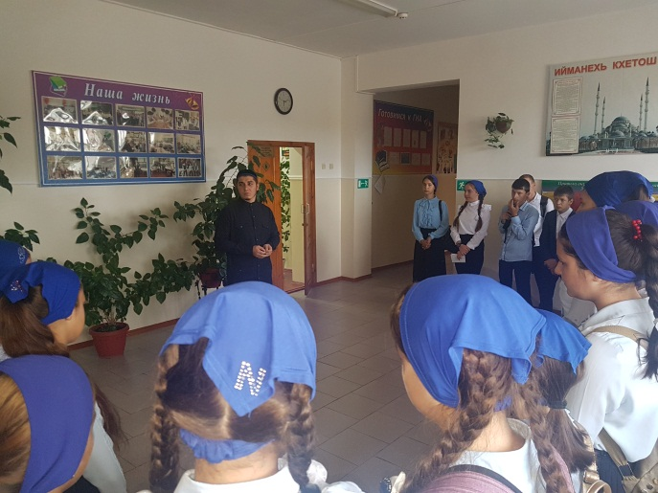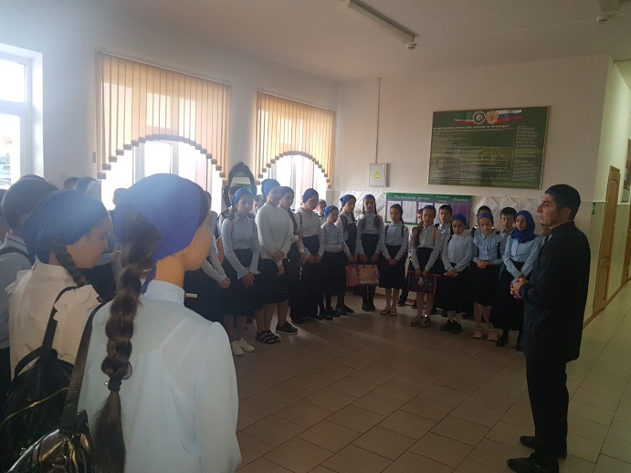

6 сентября был проведен конкурс рисунков на асфальте «Мирное небо». Учащиеся приняли активное участие в данном конкурсе.

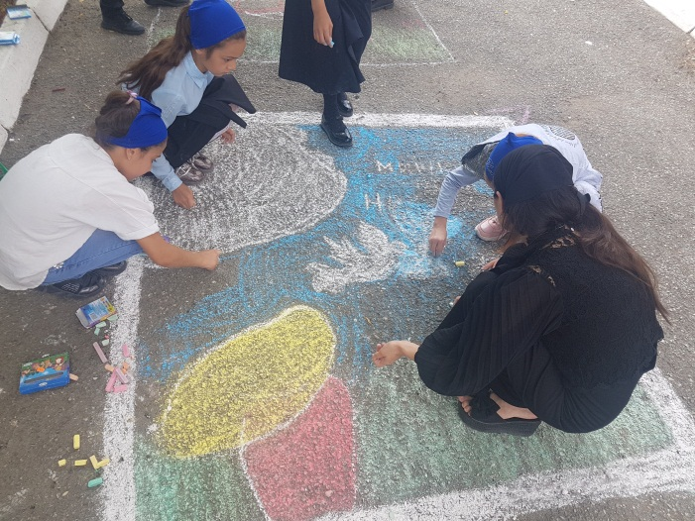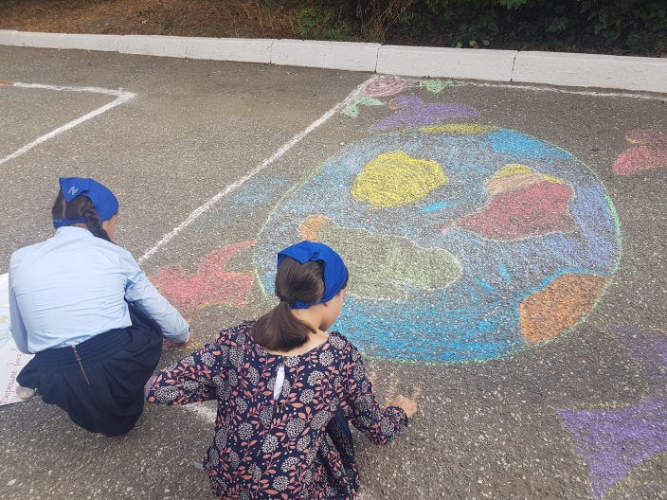

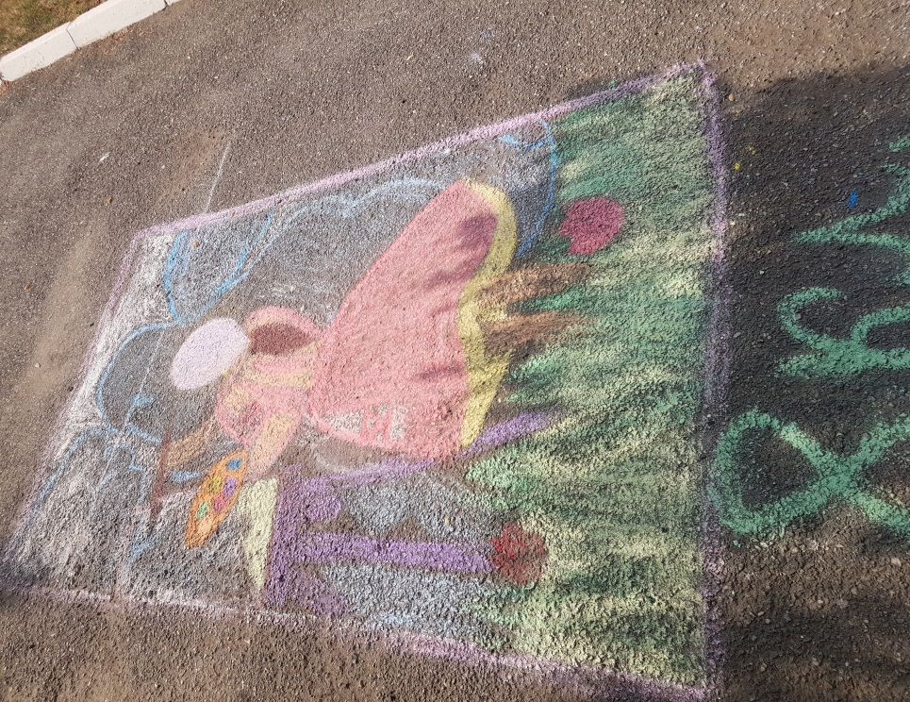

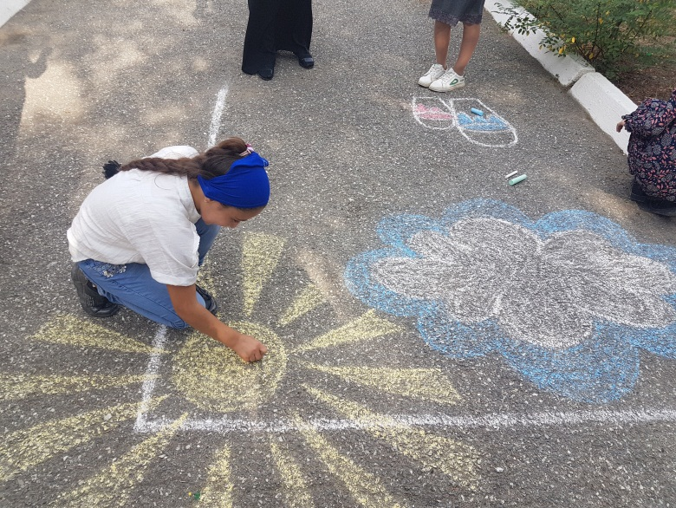

Проведено анкетирование учащихся 8-9 классов по профилактике экстремизма.

Заместитель директора по ВР: Радуева А.З.